Глава 2 Методический анализ результатов ЕГЭ
по ФИЗИКЕ

РАЗДЕЛ 1. ХАРАКТЕРИСТИКА УЧАСТНИКОВ ЕГЭ
ПО УЧЕБНОМУ ПРЕДМЕТУ

Количество участников ЕГЭ по учебному предмету

Количество участников ЕГЭ по учебному предмету (за 3 года)
2020 г. |  | 2021 г. |  | 2022 г.
чел. | % от общего числа участников | чел. | % от общего числа участников | чел. | % от общего числа участников
3380 | 26,52 | 3006 | 24,00 | 2411 | 18,13

Процентное соотношение юношей и девушек, участвующих в ЕГЭ

Процентное соотношение юношей и девушек, участвующих в ЕГЭ
Пол | 2020 г. |  | 2021 г. |  | 2022 г.
Пол | чел. | % от общего числа участников | чел. | % от общего числа участников | чел. | % от общего числа участников
Женский | 849 | 26,24 | 780 | 26 | 583 | 24,18
Мужской | 2389 | 73,76 | 2226 | 74 | 1828 | 75,82

Количество участников ЕГЭ в регионе по категориям

Количество участников ЕГЭ в регионе по категориям
Всего участников ЕГЭ по предмету, из них | 2411
ВТГ, обучающихся по программам СОО | 2319
ВТГ, обучающихся по программам СПО | 19
ВПЛ | 73
участников с ограниченными возможностями здоровья | 18

Количество участников ЕГЭ по типам ОО

Количество участников по типам ОО
Всего ВТГ, из них | 2319
выпускники СОШ | 1446
выпускники СОШ с углубленным изучением отдельных предметов | 298
выпускники гимназий | 115
выпускники лицеев | 362
выпускники основной общеобразовательной школы | 10
выпускники лицеев-интернатов | 22
выпускники кадетских школ-интернатов | 55
выпускники специальных (коррекционных) школ-интернатов | 2
выпускники специальных общеобразовательных школ | 1
выпускники вечерних (сменных) общеобразовательных школ | 3
выпускники центра образования | 4
выпускники техникумов | 1

1.5.Количество участников ЕГЭ по предмету АТЕ региона
№ п/п | АТЕ | Количество участников ЕГЭ по учебному предмету | % от общего числа участников в регионе
1 | Ардатовский муниципальный округ | 19 | 0,79
2 | Арзамасский муниципальный район | 23 | 0,95
3 | Большеболдинский муниципальный округ | 5 | 0,21
4 | Большемурашкинский муниципальный округ | 1 | 0,04
5 | Бутурлинский муниципальный округ | 2 | 0,08
6 | Вадский муниципальный округ | 4 | 0,17
7 | Варнавинский муниципальный округ | 1 | 0,04
8 | Вачский муниципальный округ | 4 | 0,17
9 | Ветлужский муниципальный округ | 6 | 0,25
10 | Вознесенский муниципальный округ | 8 | 0,33
11 | Володарский муниципальный округ | 28 | 1,16
12 | городской округ Воротынский | 7 | 0,29
13 | Воскресенский муниципальный округ | 10 | 0,41
14 | Гагинский муниципальный округ | 3 | 0,12
15 | Дальнеконстантиновский муниципальный округ | 8 | 0,33
16 | Дивеевский муниципальный округ | 13 | 0,54
17 | Княгининский муниципальный округ | 6 | 0,25
18 | Ковернинский муниципальный округ | 7 | 0,29
19 | Краснобаковский муниципальный округ | 12 | 0,50
20 | Краснооктябрьский муниципальный округ | 7 | 0,29
21 | Лукояновский муниципальный округ | 12 | 0,50
22 | Лысковский муниципальный округ | 21 | 0,87
23 | городской округ Навашинский | 17 | 0,71
24 | городской округ г. Первомайск | 7 | 0,29
25 | городской округ Перевозский | 3 | 0,12
26 | Пильнинский муниципальный округ | 6 | 0,25
27 | Починковский муниципальный округ | 14 | 0,58
28 | городской округ Семеновский | 17 | 0,71
29 | Сергачский муниципальный округ | 11 | 0,46
30 | Сеченовский муниципальный округ | 18 | 0,75
31 | городской округ Сокольский | 0 | 0,00
32 | Сосновский муниципальный округ | 12 | 0,50
33 | Спасский муниципальный округ | 6 | 0,25
34 | Тонкинский муниципальный округ | 7 | 0,29
35 | Тоншаевский муниципальный округ | 5 | 0,21
36 | Уренский муниципальный округ | 24 | 1,00
37 | городской округ г. Чкаловск | 4 | 0,17
38 | Шарангский муниципальный округ | 6 | 0,25
39 | Шатковский муниципальный округ | 3 | 0,12
40 | городской округ г. Шахунья | 9 | 0,37
41 | городской округ г. Арзамас | 88 | 3,65
42 | Балахнинский муниципальный округ | 77 | 3,19
43 | Богородский муниципальный округ | 28 | 1,16
44 | городской округ г. Бор | 89 | 3,69
45 | городской округ г. Выкса | 67 | 2,78
46 | Городецкий муниципальный округ | 45 | 1,87
47 | городской округ г. Дзержинск | 149 | 6,18
48 | Кстовский муниципальный округ | 80 | 3,32
49 | городской округ г. Кулебаки | 35 | 1,45
50 | Павловский муниципальный округ | 45 | 1,87
51 | городской округ г. Саров | 201 | 8,34
52 | городской округ г. Нижний Новгород - Автозаводский район | 174 | 7,22
53 | городской округ г. Нижний Новгород - Канавинский район | 94 | 3,90
54 | городской округ г. Нижний Новгород - Ленинский район | 135 | 5,60
55 | городской округ г. Нижний Новгород - Московский район | 107 | 4,44
56 | городской округ г. Нижний Новгород - Нижегородский район | 173 | 7,18
57 | городской округ г. Нижний Новгород - Приокский район | 73 | 3,03
58 | городской округ г. Нижний Новгород - Советский район | 194 | 8,05
59 | городской округ г. Нижний Новгород - Сормовский район | 181 | 7,51

1.6 Основные УМК по предмету из федерального перечня Минпросвещения России, которые использовались в ОО в 2021-2022 учебном году.
Таблица 2-1
№ п/п | Название УМК из федерального перечня | Примерный процент ОО, в которых использовался данный УМК / другие пособия
 | УМК из федерального перечня (указать авторов, название, год издания)
1 | Мякишев Г.Я., Буховцев Б.Б. и др. Физика 10 -11 кл (в 2 кн), 2020, Просвещение | 83
2 | Пурышева Н.С. и др. Физика 10 -11 кл (в 2 кн), 2020, Дрофа | 11
3 | Грачев А.С. и др. Физика 10 -11 кл (в 2 кн), Вентана Граф | 6

1.7 ВЫВОДЫ о характере изменения количества участников ЕГЭ по учебному предмету.

Процент сдававших экзамен в 2022 году по сравнению с 2020 годом уменьшился: с 24%. до 18,13%. Это обстоятельство, скорее всего вызвано не только демографической ситуацией, но и тем обстоятельством, что в технических университетах Нижегородской области альтернативным предметом для приема стала специальность « Информатика». В течение последних трех лет статистика соотношения юношей и девушек практически устойчива – девушки (26,24%) , юноши (73,6%). Незначительно уменьшилось количество выпускников лицеев и гимназий : 2021г.(19,3%), 2022 (18%). Наибольше количество выпускников, сдававших физику в 2022 году было в следующих районах города (общее число участников):
- г. Саров (201)
- Автозаводский район города Нижнего Новгорода (174)
- Советский район города Нижнего Новгорода (194)
- Сормовский район города Нижнего Новгорода (181)
- Нижегородский район города Нижнего Новгорода (173)

Следует отметить, что в процентном соотношении эти цифры практически соответствуют показателям 2021 года.

РАЗДЕЛ 2. ОСНОВНЫЕ РЕЗУЛЬТАТЫ ЕГЭ ПО ПРЕДМЕТУ

Диаграмма распределения тестовых баллов участников ЕГЭ по предмету в 2022 г.
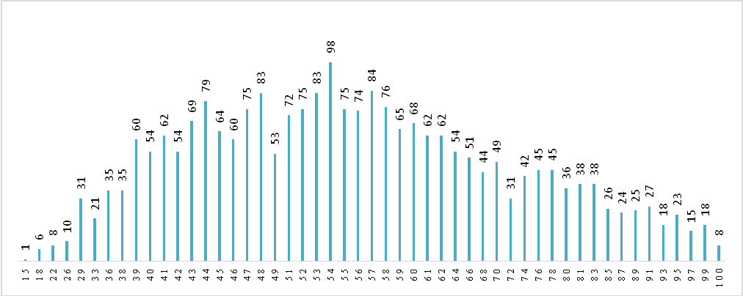

Анализ графика соответствует тенденциям 2021 года – наибольшее количество учащихся набрали 54 балла– весьма средние показатели для поступления в ВУЗы физико – математической ориентации.

Динамика результатов ЕГЭ по предмету за последние 3 года

Динамика результатов ЕГЭ по предмету за последние 3 года
№ п/п | Участников,  набравших балл | Нижегородская область
№ п/п | Участников,  набравших балл | 2020 г. | 2021 г. | 2022 г.
1 | ниже минимального балла, % | 3,04 | 2,93 | 3,19
2 | от 61 до 80 баллов, % | 24,02 | 26,01 | 21,61
3 | от 81 до 99 баллов, % | 10,33 | 12,74 | 10,45
4 | 100 баллов, чел | 14 | 13 | 8
5 | Средний тестовый балл | 57,69 | 59,3 | 57,24

Результаты по группам участников экзамена с различным уровнем подготовки:

2.3.1.в разрезе категорий участников ЕГЭ
№ п/п | Участников, набравших балл | ВТГ, обучающиеся по программам СОО | ВТГ, обучающиеся по программам СПО | ВПЛ | Участники ЕГЭ с ОВЗ
1 | Доля участников, набравших балл ниже минимального | 2,54 | 21,05 | 19,18 | 5,56
2 | Доля участников, получивших тестовый балл от минимального балла до 60 баллов | 64,42 | 73,68 | 61,64 | 66,67
3 | Доля участников, получивших от 61 до 80 баллов | 22,04 | 5,26 | 12,33 | 22,22
4 | Доля участников, получивших от 81 до 99 баллов | 10,69 | 0,00 | 5,48 | 5,56
5 | Количество участников, получивших 100 баллов | 7 | 0 | 1 | 0

в разрезе категорий участников ЕГЭ

Результаты по группам участников экзамена с различным уровнем подготовки
в разрезе типа ОО
 | Доля участников, получивших тестовый балл |  |  |  | Количество участников, получивших 100 баллов
 | ниже минимального | от минимального до 60 баллов | от 61 до 80 баллов | от 81 до 99 баллов | Количество участников, получивших 100 баллов
Вечерние (сменные) общеобразовательные школы | 33,33 | 66,67 | 0,00 | 0,00 | 0
Гимназии | 0,87 | 57,39 | 27,83 | 13,91 | 0
Кадетские школы-интернаты | 7,27 | 83,64 | 5,45 | 3,64 | 0
Лицеи | 1,10 | 33,98 | 35,36 | 28,45 | 4
Лицеи-интернаты | 0,00 | 27,27 | 31,82 | 40,91 | 0
Основные общеобразовательные школы | 0,00 | 60,00 | 30,00 | 10,00 | 0
СОШ | 3,04 | 73,24 | 18,05 | 5,53 | 2
СОШ с углубленным изучением отдельных предметов | 1,68 | 61,07 | 24,83 | 12,08 | 1
Специальные (коррекционные) школы-интернаты | 0,00 | 50,00 | 50,00 | 0,00 | 0
Специальные общеобразовательные школы | 0,00 | 100,00 | 0,00 | 0,00 | 0
Техникумы | 0,00 | 100,00 | 0,00 | 0,00 | 0
Центры образования | 0 | 25 | 50 | 25 | 0

2.3.2 в разрезе типа ОО
 | выпускники СОШ | выпускники СОШ с УИОП | выпускники лицеев, гимназий | выпускники коррекционных школ и школ-интернатов | выпускники вечерних школ и центров образования | выпускники прошлых лет | выпускники текущего года, обучающиеся по программам СПО
Доля участников, набравших балл ниже минимальногго | 3,45 | 0,51 | 1,03 | 50,00 | 0,00 | 11,36 | 11,54
Доля участников, получивших тестовый балл от минимального балла до 60 баллов | 66,39 | 51,53 | 31,15 | 50,00 | 100,00 | 67,05 | 84,62
Доля участников, получившиих от 61 до 80 баллов | 22,01 | 31,12 | 39,59 | 0,00 | 0,00 | 10,23 | 3,85
Доля участников, получивших от 81 до 100 баллов | 8,15 | 16,84 | 28,23 | 0,00 | 0,00 | 11,36 | 0,00
Количество выпускников, получивших 100 баллов | 4 | 2 | 7 | 0 | 0 | 0 | 0

2..3.3. основные результаты ЕГЭ по предмету в сравнении по АТЕ
№ | Наименование АТЕ | Доля участников, получивших тестовый балл |  |  |  | Количество участников, получивших 100 баллов
№ | Наименование АТЕ | ниже минимального | от минимального до 60 баллов | от 61 до 80 баллов | от 81 до 99 баллов | Количество участников, получивших 100 баллов
1 | Ардатовский муниципальный округ | 10,53 | 73,68 | 10,53 | 5,26 | 0
2 | Арзамасский муниципальный район | 4,35 | 69,57 | 13,04 | 13,04 | 0
3 | Большеболдинский муниципальный округ | 0,00 | 60,00 | 40,00 | 0,00 | 0
4 | Большемурашкинский муниципальный округ | 0,00 | 0,00 | 100,00 | 0,00 | 0
5 | Бутурлинский муниципальный округ | 50,00 | 50,00 | 0,00 | 0,00 | 0
6 | Вадский муниципальный округ | 0,00 | 100,00 | 0,00 | 0,00 | 0
7 | Варнавинский муниципальный округ | 0,00 | 100,00 | 0,00 | 0,00 | 0
8 | Вачский муниципальный округ | 0,00 | 75,00 | 0,00 | 25,00 | 0
9 | Ветлужский муниципальный округ | 0,00 | 66,67 | 33,33 | 0,00 | 0
10 | Вознесенский муниципальный округ | 0,00 | 75,00 | 12,50 | 12,50 | 0
11 | Володарский муниципальный округ | 7,69 | 69,23 | 15,38 | 7,69 | 0
12 | городской округ Воротынский | 0,00 | 100,00 | 0,00 | 0,00 | 0
13 | Воскресенский муниципальный округ | 11,11 | 77,78 | 11,11 | 0,00 | 0
14 | Гагинский муниципальный округ | 0,00 | 50,00 | 50,00 | 0,00 | 0
15 | Дальнеконстантиновский муниципальный округ | 0,00 | 62,50 | 25,00 | 12,50 | 0
16 | Дивеевский муниципальный округ | 0,00 | 76,92 | 23,08 | 0,00 | 0
17 | Княгининский муниципальный округ | 0,00 | 66,67 | 0,00 | 33,33 | 0
18 | Ковернинский муниципальный округ | 0,00 | 66,67 | 16,67 | 16,67 | 0
19 | Краснобаковский муниципальный округ | 0,00 | 83,33 | 8,33 | 8,33 | 0
20 | Краснооктябрьский муниципальный округ | 0,00 | 85,71 | 14,29 | 0,00 | 0
21 | Лукояновский муниципальный округ | 0,00 | 81,82 | 18,18 | 0,00 | 0
22 | Лысковский муниципальный округ | 0,00 | 66,67 | 14,29 | 19,05 | 0
23 | городской округ Навашинский | 0,00 | 88,24 | 11,76 | 0,00 | 0
24 | городской округ г. Первомайск |  | 85,71 | 0,00 | 0,00 | 0
25 | городской округ Перевозский | 0,00 | 33,33 | 0,00 | 66,67 | 0
26 | Пильнинский муниципальный округ | 0,00 | 83,33 | 16,67 | 0,00 | 0
27 | Починковский муниципальный округ | 7,14 | 57,14 | 35,71 | 0,00 | 0
28 | городской округ Семеновский | 0,00 | 81,25 | 12,50 | 6,25 | 0
29 | Сергачский муниципальный округ | 9,09 | 90,91 | 0,00 | 0,00 | 0
30 | Сеченовский муниципальный округ | 11,11 | 72,22 | 5,56 | 11,11 | 0
31 | городской округ Сокольский | 0,00 | 0,00 | 0,00 | 0,00 | 0
32 | Сосновский муниципальный округ | 0,00 | 50,00 | 41,67 | 8,33 | 0
33 | Спасский муниципальный округ | 0,00 | 83,33 | 0,00 | 16,67 | 0
34 | Тонкинский муниципальный округ | 0,00 | 42,86 | 42,86 | 14,29 | 0
35 | Тоншаевский муниципальный округ | 0,00 | 100,00 | 0,00 | 0,00 | 0
36 | Уренский муниципальный округ | 4,17 | 87,50 | 8,33 | 0,00 | 0
37 | городской округ г. Чкаловск | 0,00 | 50,00 | 50,00 | 0,00 | 0
38 | Шарангский муниципальный округ | 0,00 | 33,33 | 50,00 | 16,67 | 0
39 | Шатковский муниципальный округ | 0,00 | 66,67 | 33,33 | 0,00 | 0
40 | городской округ г. Шахунья | 11,11 | 88,89 | 0,00 | 0,00 | 0
41 | городской округ г. Арзамас | 2,30 | 58,62 | 25,29 | 13,79 | 0
42 | Балахнинский муниципальный округ | 5,26 | 67,11 | 21,05 | 6,58 | 0
43 | Богородский муниципальный округ | 0,00 | 92,86 | 7,14 | 0,00 | 0
44 | городской округ г. Бор | 2,30 | 68,97 | 26,44 | 2,30 | 0
45 | городской округ г. Выкса | 3,03 | 56,06 | 25,76 | 13,64 | 1
46 | Городецкий муниципальный округ | 0,00 | 76,74 | 18,60 | 4,65 | 0
47 | городской округ г. Дзержинск | 4,26 | 68,09 | 19,15 | 8,51 | 0
48 | Кстовский муниципальный округ | 2,63 | 53,95 | 34,21 | 9,21 | 0
49 | городской округ г. Кулебаки | 3,33 | 63,33 | 26,67 | 6,67 | 0
50 | Павловский муниципальный округ | 0,00 | 72,09 | 20,93 | 6,98 | 0
51 | городской округ г. Саров | 2,58 | 57,22 | 28,35 | 10,31 | 3
52 | городской округ г. Нижний Новгород - Автозаводский район | 1,20 | 66,27 | 22,29 | 10,24 | 0
53 | городской округ г. Нижний Новгород - Канавинский район | 1,11 | 62,22 | 25,56 | 11,11 | 0
54 | городской округ г. Нижний Новгород - Ленинский район | 2,29 | 76,34 | 19,08 | 2,29 | 0
55 | городской округ г. Нижний Новгород - Московский район | 0,97 | 66,99 | 19,42 | 11,65 | 1
56 | городской округ г. Нижний Новгород - Нижегородский район | 2,48 | 59,63 | 19,88 | 17,39 | 1
57 | городской округ г. Нижний Новгород - Приокский район | 2,78 | 69,44 | 18,06 | 9,72 | 0
58 | городской округ г. Нижний Новгород - Советский район | 0,54 | 47,83 | 27,72 | 23,37 | 1
59 | городской округ г. Нижний Новгород - Сормовский район | 4,07 | 56,40 | 23,26 | 16,28 | 0
 |  | 5,52 | 31,85 | 48,41 | 14,23 | 0

Выделение перечня ОО, продемонстрировавших наиболее высокие и низкие результаты ЕГЭ по предмету

Перечень ОО, продемонстрировавших наиболее высокие результаты ЕГЭ по предмету

№ | Наименование ОО | доля ВТГ, получивших от 81 до 100 баллов | доля ВТГ, получивших от 61 до 80 баллов | доля ВТГ, не достигших минимального балла
1 | (151015) МБОУ Лицей № 15 | 52,17 | 26,09 | 0
2 | (156013) МБОУ "Лицей № 40" | 46,34 | 24,39 | 2,44
3 | (145004) МБОУ СШ № 8 | 45,45 | 18,18 | 0
4 | (155016) МБОУ "Лицей №87 имени Л.И.Новиковой" | 43,75 | 37,50 | 0
5 | (159017) ГБОУ "Лицей-интернат "ЦОД" | 40,91 | 31,82 | 0
6 | (158005) МАОУ "Лицей №38" | 35,71 | 28,57 | 1,02
7 | (152033) МБОУ "Школа № 119 с углубленным изучением отдельных предметов" | 33,33 | 8,33 | 0
8 | (148021) МАОУ "Лицей №7" | 31,58 | 31,58 | 0
9 | (151016) МБОУ Гимназия № 2 | 28,57 | 50,00 | 0
10 | (145007) МБОУ СШ № 12 | 27,27 | 54,55 | 0
11 | (152001) МАОУ Лицей № 36 | 26,32 | 52,63 | 0
12 | (157007) МАОУ "Школа № 45" | 23,08 | 30,77 | 0
13 | (156007) "МАОУ СШ № 102" | 21,43 | 14,29 | 0
14 | (141016) МБОУ "Лицей" | 21,05 | 47,37 | 0
15 | (159016) МАОУ "Лицей № 82" | 20,00 | 51,43 | 0
16 | (151014) МБОУ Лицей № 3 | 19,35 | 51,61 | 0
17 | (122005) Средняя школа № 5 г. Лысково | 18,18 | 27,27 | 0
18 | (153016) МАОУ "Гимназия № 2" | 18,18 | 27,27 | 0
19 | (156005) МАОУ "Школа № 30 им. Л.Л.Антоновой" | 18,18 | 9,09 | 0
20 | (153009) МБОУ "Школа №121" | 16,67 | 16,67 | 0
21 | (156012) МБОУ "Лицей №8" | 16,67 | 16,67 | 8,33
22 | (159015) МАОУ "Школа с углубленным изучением отдельных предметов № 85" | 15,79 | 26,32 | 0
23 | (158016) МАОУ "Школа № 44 с углубленным изучением отдельных предметов" | 15,38 | 61,54 | 0
24 | (146007) МБОУ СШ №7 им. Героя России Крупинова А.А. | 15,38 | 23,08 | 0
25 | (155024) МАОУ "Школа № 118 с углубленным изучением отдельных предметов" | 15,38 | 23,08 | 0
26 | (130001) МБОУ Сеченовская средняя школа | 12,50 | 0,00 | 12,5
27 | (152007) МБОУ "Школа № 37" | 11,11 | 11,11 | 0
28 | (159014) МАОУ "Школа с углубленным изучением отдельных предметов № 183 имени Р.Алексеева" | 11,11 | 11,11 | 5,56
29 | (148002) МАОУ СШ № 2 | 10,00 | 50,00 | 0
30 | (144002) МАОУ СШ №2 | 10,00 | 40,00 | 0
31 | (147002) МБОУ СШ№2 | 10,00 | 30,00 | 0
32 | (158015) МАОУ № 186 "Авторская академическая школа" | 10,00 | 20,00 | 0
33 | (156010) МАОУ Школа № 22 | 10,00 | 10,00 | 0

Перечень ОО, продемонстрировавших низкие результаты ЕГЭ по предмету
Таблица 2-2
№ | ОО | доля ВТГ, не достигших минимального балла | доля ВТГ, получивших от 61 до 80 баллов | доля ВТГ, получивших от 81 до 100 баллов
1 | (151023) МБОУ Школа № 13 | 20,00 | 30,00 | 0,00
2 | (159008) МАОУ "Школа № 79 им.Н.А.Зайцева" | 18,75 | 0,00 | 0,00
3 | (159009) МАОУ "Школа № 81" | 18,18 | 0,00 | 0,00
4 | (154029) ГБОУ "Нижегородская кадетская школа" | 15,38 | 0,00 | 0,00
5 | (130001) МБОУ Сеченовская средняя школа | 12,50 | 0,00 | 12,50
6 | (151005) МБОУ Школа № 10 | 10,00 | 10,00 | 0,00
7 | (127009) МБОУ Починковская СШ | 10,00 | 40,00 | 0,00
8 | (141001) МБОУ СШ № 2 им. А.С. Пушкина | 9,09 | 27,27 | 0,00
9 | (156012) МБОУ "Лицей №8" | 8,33 | 16,67 | 16,67
10 | (144028) МАОУ лицей г. Бор | 8,33 | 25,00 | 0,00
11 | (147039) МБОУ школа № 39 | 8,33 | 25,00 | 8,33
12 | (156002) МБОУ Школа №7 | 7,69 | 23,08 | 0,00
13 | (142014) МБОУ "СОШ № 14 с УИОП" | 7,69 | 61,54 | 7,69
14 | (142003) МБОУ "СОШ № 6 им. К. Минина" | 6,25 | 18,75 | 6,25
15 | (142015) ГБОУ НКК | 6,06 | 3,03 | 3,03
16 | (159014) МАОУ "Школа с углубленным изучением отдельных предметов № 183 имени Р.Алексеева" | 5,56 | 11,11 | 11,11
17 | (151025) МБОУ Школа № 16 | 4,76 | 14,29 | 0,00
18 | (156013) МБОУ "Лицей № 40" | 2,44 | 24,39 | 46,34
19 | (158005) МАОУ "Лицей №38" | 1,02 | 28,57 | 35,71
20 | (136001) МАОУ "Уренская СОШ № 1" | 0,00 | 0,00 | 0,00
21 | (155011) МАОУ "Школа №172" | 0,00 | 0,00 | 9,09
22 | (152033) МБОУ "Школа № 119 с углубленным изучением отдельных предметов" | 0,00 | 8,33 | 33,33
23 | (156005) МАОУ "Школа № 30 им. Л.Л.Антоновой" | 0,00 | 9,09 | 18,18
24 | (154010) МБОУ "Школа № 123" | 0,00 | 10,00 | 0,00
25 | (159011) МБОУ "Школа № 117" | 0,00 | 10,00 | 0,00
26 | (156010) МАОУ Школа № 22 | 0,00 | 10,00 | 10,00
27 | (152007) МБОУ "Школа № 37" | 0,00 | 11,11 | 11,11
28 | (156007) "МАОУ СШ № 102" | 0,00 | 14,29 | 21,43
29 | (145001) МБОУ СШ № 3 | 0,00 | 16,67 | 8,33
30 | (153009) МБОУ "Школа №121" | 0,00 | 16,67 | 16,67
31 | (151024) МБОУ Школа № 14 | 0,00 | 17,65 | 0,00
32 | (154021) МБОУ "Школа № 185" | 0,00 | 17,65 | 5,88
33 | (155013) МАОУ "Школа № 70 с углубленным изучением отдельных предметов" | 0,00 | 18,18 | 0,00
34 | (153013) МАОУ "Школа №176" | 0,00 | 18,18 | 9,09
35 | (145004) МБОУ СШ № 8 | 0 | 18,18 | 45,45
36 | (158015) МАОУ № 186 "Авторская академическая школа" | 0 | 20 | 10

2.5 ВЫВОДЫ о характере изменения результатов ЕГЭ по предмету

Средний тестовый балл в регионе в этом году по сравнению с 2021 г уменьшился: с 59,30 до 57,24. Увеличилось количество учащихся (по сравнению с 2021), не преодолевших минимальный порог: с 2,93% до 3,19%. Уменьшилось количество высокобалльников – от 81 до 99 баллов – с 26 до 21,6 процентов; 100 баллов – с 13 до 8 процентов. Возможно, это связано с альтернативным вариантом поступления в физико – технические ВУЗы – вместо физики можно выбрать информатику, как результат по ЕГЭ. Распределение выпускников по баллам по сравнению с 2021 годом практически не изменилось – максимум выпускников набрали 54 балла. Последний факт свидетельствует о недостаточной массовой подготовке выпускников для плодотворного продолжения физико – технического образования (для успешного продолжения образования в данном направлении необходимо 65 и более баллов – см., например, методические рекомендации ФИПИ для учителей на основании анализа результатов ЕГЭ по физике, М.Ю. Демидова). По прежнему, наблюдается резкая дифференциация по результатам ЕГЭ классов и школ с углубленным изучением предмета и базового уровня. В качестве возможных причин изменений следует подчеркнуть систематическую работу кафедры естественнонаучного образования ГБОУ ДПО НИРО Нижнего Новгорода в рамках курсовой подготовки учителей физики. Конкретно – это квалификационные курсы «Методы решения физических задач», где особое внимание уделяется не только разбору отдельных заданий ЕГЭ 2-й части, но стратегии решения этих задач – планирование решения, методика разбиения сложной задачи на более простые блоки, анализ решения и области применимости используемых физических моделей. Среди высоких результатов по экзамена по физике лидируют лицеи г. Нижнего Новгорода - лицеи №№: 40, 36, 165, 82, 87 – результаты стабильные высокие в течение нескольких лет.

Раздел 3. АНАЛИЗ РЕЗУЛЬТАТОВ ВЫПОЛНЕНИЯ ЗАДАНИЙ КИМ

3.1 Краткая характеристика КИМ по учебному предмету

Экзаменационная работа по физике состоит из двух частей, в ней принята сквозная нумерация заданий. Содержание и структура экзаменационной работы дают возможность проверить как знание выпускниками содержательной стороны курса, так и необходимый комплекс умений по предмету.
Часть 1 содержит задания, требующие знания законов физики в виде формул и графиков и текстового описания закономерностей. Как правило, такие задания решаются с помощью небольшого количества действий.
Классификация заданий части 1
Первая группа заданий – это расчетные задачи, требующие знания небольшого количества формул, важно чтобы эти формулы были адекватны тематике задания (1 балл).
Вторая группа заданий требует умения работы с графиками, анализу зависимости одной величины от другой (1 -2 балла)
Третья группа заданий – на соответствие явлений и физических моделей (таблица) (2 балла)
Четвертая группа заданий – множественный выбор, в последние 3 года (2020, 2021 и 2022), в отличие от предшествующих лет, нужно выбрать не 2, а все правильные ответы (2 балла)
.
Часть 2 работы требует от участников ЕГЭ решение расчетной задачи, по с первой частью, с большим количеством действий, требующие написания развёрнутого ответа (№№24 -30).
Классификация заданий 2 –части с развернутым ответом
1. Качественная задача (№24). Эта задача требует сочетания текстового изложения наблюдаемого явления и указания используемых законов физики для объяснения явления (3 балла).
2. Расчетная задачи (№№ 25, 26) - сравнительно несложного характера, требующая знания элементарных физических закономерностей, а также умения изложить ответ в словесной форме (2 балла).
3. Расчетные задачи (№№ 27 -29) - сравнительно более сложные, как в плане выбора физических, так и в плане выбора математических моделей (3 балла)
4. Расчетная задача(№30) – требует, помимо ответа, необходимого на задачи п.3, описания области применимости (допущений) используемых физических законов (4 балла).

Анализ выполнения заданий КИМ

Статистический анализ выполнения заданий КИМ в 2022 году
Таблица 2-3

Номер задания в ким | Проверяемые элементы содержания / умения | Уровень сложности задания | средний | в группе не преодолевших минимальный балл | в группе от 61 до 80 т.б. | в группе от 81 до 100 т.б.
 | Задания на все темы курса физики | Б | 64,65 | 30,52 | 80,46 | 88,76
 | Задания на все темы курса физики | Б | 56,24 | 8,44 | 82,11 | 95,93
 | Кинематика, графики | Б | 76,52 | 16,88 | 94,00 | 98,06
 | Импульс и силы | Б | 72,94 | 15,58 | 93,23 | 99,22
 | Механические колебания | Б | 72,77 | 14,29 | 94,20 | 96,90
 | Движение и силы | П | 73,25 | 28,57 | 91,30 | 98,06
 | Астромеханика | Б | 76,98 | 34,42 | 84,72 | 93,99
 | Кинематика: формулы и графики | Б | 67,88 | 22,73 | 94,10 | 97,87
 | Основы МКТ | П | 71,15 | 28,57 | 85,88 | 96,90
 | Основы МКТ: графики | П | 76,39 | 16,88 | 93,42 | 97,67
 | Термодинамика: графики | П | 76,52 | 18,18 | 92,84 | 95,74
 | Термодинамика: тепловой баланс | Б | 35,05 | 19,48 | 37,33 | 51,16
 | Основы МКТ: графики | Б | 74,71 | 26,62 | 94,58 | 98,06
 | Электродинамика:сила тока | П | 80,27 | 33,77 | 96,13 | 99,61
 | Электродинамика: сила Ампера | Б | 88,88 | 49,35 | 98,26 | 99,22
 | Геометрическая оптика: отражение от зеркала | Б | 67,03 | 14,29 | 87,04 | 93,80
 | Электродинамика: сила Ампера | П | 51,54 | 14,29 | 72,05 | 86,82
 | Электродинамика: свойства сопротивления | П | 70,42 | 27,92 | 88,88 | 96,90
 | Электродинамика: электромагнитные колебания | Б | 60,51 | 19,48 | 89,36 | 97,09
 | Атомная физика: ядерные реакции | Б | 84,72 | 25,97 | 98,45 | 99,61
 | Квантовая физика: энергетические уровни | Б | 58,72 | 14,29 | 81,14 | 94,57
 | Определение показания прибора | Б | 72,94 | 11,69 | 89,56 | 96,12
 | Свойства конденсатора (методы научного познания) | Б | 79,56 | 20,78 | 97,10 | 98,84
 | Качественная задача: основы МКТ | П | 30,53 | 1,73 | 48,23 | 84,24
 | Механические колебания , работа с таблицей (расчетная задача) | П | 23,50 | 0,00 | 46,91 | 85,66
 | Квантовая физика (расчетная задача) | П | 42,30 | 0,00 | 78,82 | 93,02
 | Молекулярная  Физика, термодинамика:  (расчетная задача) | П | 21,09 | 0,00 | 42,23 | 87,86
 | Электродинамика(расчетная задача) | П | 15,40 | 0,00 | 24,76 | 68,60
 | Геометрическая оптика (расчетная задача) | В | 23,08 | 0,00 | 43,84 | 88,37
 | Механика (расчетная задача с указанием области применимости физических законов) критерий 1 | В | 14,86 | 0,00 | 26,69 | 72,09
 | Механика (расчетная задача с указанием области применимости физических законов) критерий 2 | В | 15,53 | 0,00 | 27,53 | 68,09

3.2.2 Содержательный анализ выполнения заданий КИМ

процент выполняемости ниже 40%
№  задания | Текст задания, характеристика задания , типичные ошибки
24 | Выполнение 30,5%  Текст задания:  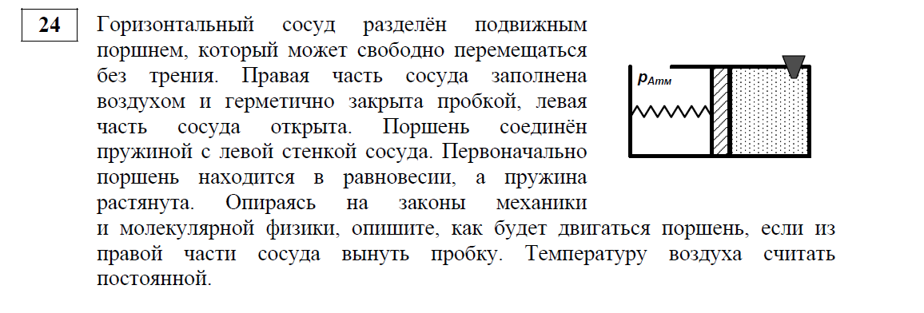  Характеристика задания:  Задание сочетает в себе элементы МКТ и механики (свойства пружины, условие равновесия, понятие давления).  Типичные ошибки:  - непонимание условий задачи (пружина изначально растянута, температура постоянна, дефицит смыслового чтения);  - непонимание выравнивания давлений при вынимании пробки  -
25 | Выполнение 23,5%  Текст задания:  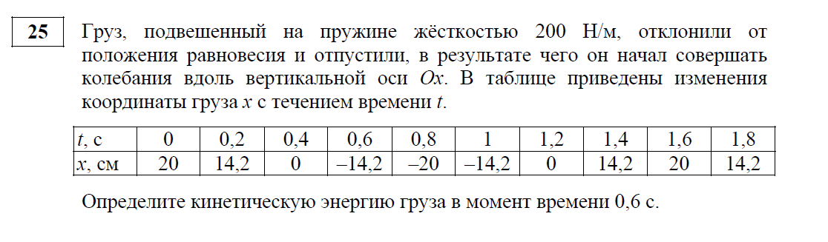  Характеристика задания:  Кинематические и энергетические свойства механических колебаний груза на пружине. Работа с таблицами данных.  Типичные ошибки:  - использование формул для движений с постоянным ускорением в ситуации гармонических колебаний, где ускорение не постоянно  - неверная формула зависимости координаты от времени (без учета правильной нулевой точки)  - неверное понимание энергетических соотношений в данной ситуации.
27 | Выполнение 21%  Текст задания:  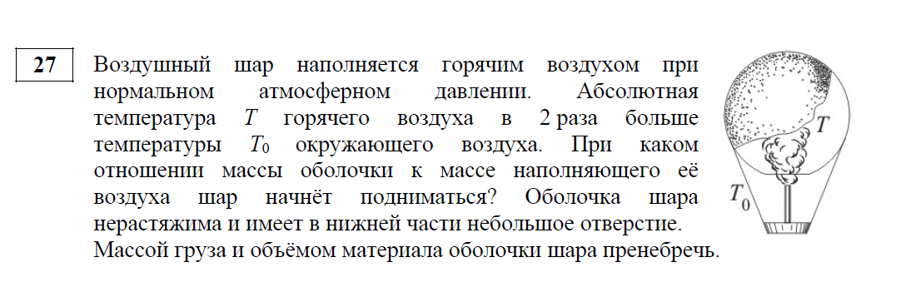  Характеристика задания:  МКТ, механика (условие равновесия, закон Архимеда)  Типичные ошибки:  - неучет равенства давлений внутри и наружи шара  - неучет массы воздуха внутри шара при написании условия равновесия
28 | Выполнение 15,4%  Текст задания:  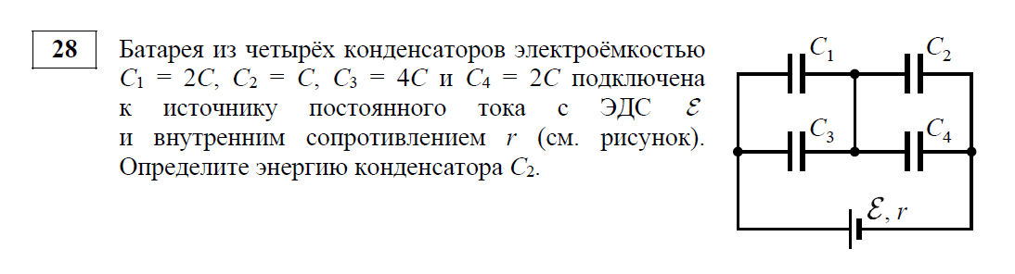  Характеристика задания:  Электростатика, последовательное и параллельное соединение конденсаторов  Типичные ошибки:  - путаница в формулах последовательного и параллельного соединения конденсаторов  - неверная запись формулы энергии конденсатора
29 | Выполнение 23%  Текст задания:  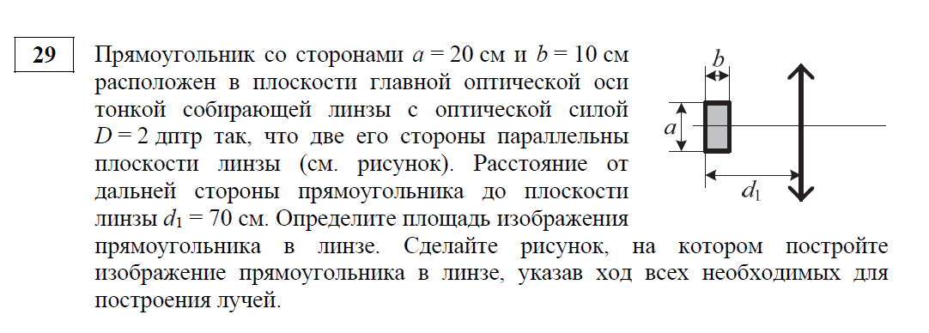  Характеристика задания: Законы геометрической оптики в применении к собирающим линзам.  Типичные ошибки:  - путаница в построении хода лучей для получения изображения в собирающей линзе  - неверная запись формулы линзы
30. критерий 1 | Выполнение 14,9%  Текст задания:  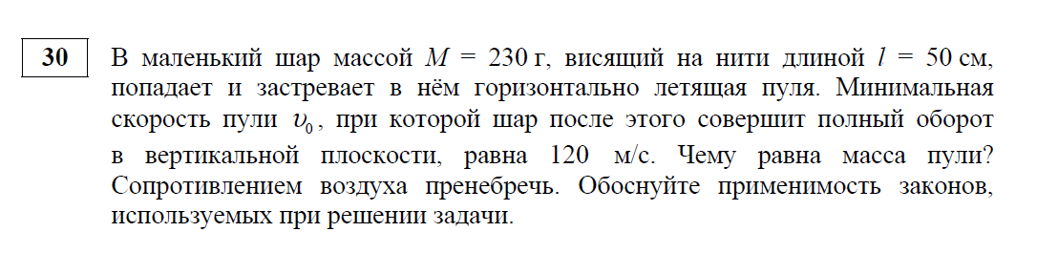  Характеристика задания:  задание с развернутым ответом на тему «Механика баллистических движений, законы сохранения, динамика движения по окружности».  Типичные ошибки ( в критерии1): неучет необходимых идеализаций: ИСО, невесомость и нерастяжимость нити, условия применимости законов сохранения энергии и импульса.
30 критерий 2 | Выполнение 15,5%  Типичные ошибки ( в критерии2):  - использование закона сохранения энергии при неупругом ударе  - использование модели нулевой скорости в верхней точке нитяного маятника при допущении полного оборота

В 2022 году блок заданий с кратким ответом у большинства выпускников в целом не вызвал затруднений, участники экзамена продемонстрировали знание элементарных законов физики .
Блок заданий с развернутым ответом по выполняемости значительно менее результативен. Особенно это касается задания 30 – здесь налицо недостаточно понимание области применимости используемых законов физики. Также, следует отметить наличие известного количества математических (алгебраических и геометрических) ошибок.

3.2.3.Анализ метапредметных результатов обучения, повлиявших на выполнение заданий КИМ
Все метапредметные результаты обучения являются результатом сформированннх умений ,способностями, благоприятствующими учёбе ученика, приобретёнными в процессе решения конкретных задач, в частности, по физике. Так как успешность выполнения заданий (а это главное в ЕГЭ) обусловлена знаниями и умениями выпускника по предмету, где главным является самостоятельное решение задач, то если достигнуты предметные результаты, это означает наличие и метапредметных. Если предметные не достигнуты, то не достигнуты и метапредметные. Здесь мы наблюдаем прямую зависимость.

3.2.4.Выводы об итогах анализа выполнения заданий, групп заданий:

Анализ результатов ЕГЭ по физике в 2022 г. показал, что учащиеся Нижегородской области в целом освоили знания на базовом уровне. Выявлен достаточный уровень базовых знаний по элементарным физическим закономерностям, применимости этих закономерностей к решению физических задач с небольшим (1-2) количеством действий. У групп, не преодолевших минимальный балл, вызывает затруднение применение основ математики (алгебраические и тригонометрические преобразования, основы векторной алгебры, элементарные законы геометрии). Анализ типичных ошибок и проблем, возникающих при выполнении задания 30, показал, что главная проблема экзаменуемых – непонимание, что законы физики имею свои области применимости, конкретно – законы сохранения.
Тем не менее, хотелось бы отметить успешность (в целом) выполнений заданий ЕГЭ по физике 2-й части. На наш взгляд, связана с качеством подготовки выпускников (особенно, в классах и школах углубленного уровня), где уделяется внимание не только (и нестолько) к запоминанию формул, но и – к пониманию содержания физических моделей в применении к описываемым явлениям. В силе вышесказанного, необходимо в рамках курсовой подготовки учителей физики на базе ГБОУ ДПО НИРО уделить особое внимание следующим позициям:
1. Основы математики в плане использования законов физики для решения задач.
2. Анализ условия задачи, составления плана решения, выбор необходимых физических моделей с учетом области применимости, анализ полученного результата.
3. Показать учителям, что физика (в том числе, и практическая её часть) – системная наука, где есть преемственность и взаимосвязь основных законов.
В этой связи, были предложены рекомендации в рамках методических объединений учителей физики, касающиеся анализа результатов ЕГЭ по физике последних лет с учетом перспективных моделей 2022 года, касающиеся методов решения разноуровневых физических задач.
- Выводы о существенности вклада содержательных изменений (при наличии изменений) КИМ, использовавшихся в регионе в 2022 году, относительно КИМ прошлых лет.
Существенные содержательные изменения КИМ в 2022 году коснулись задания 30.
Нужно было, помимо развернутого ответа указать области применимости используемых физических законов.
С рекомендации для системы образования Нижегородской области можно ознакомиться как самостоятельно, так и на курсах повышения квалификации, а также на августовском совещании и заседаниях методических объединений учителей физики.
Данные рекомендации касались, во-первых, совершенствования организации и методики преподавания физики в различных образовательных организациях. В системе СОО реализовали рекомендации по проведению диагностики уровня подготовки учащихся к выполнению заданий в формате ЕГЭ и обращению к различным видам и формам контроля в условиях как очного, так и дистанционного обучения.
Во-вторых, были предложены рекомендации по темам для обсуждения на методических объединениях для учителей-предметников: «Методы решения физических задач» (для различных категорий, выявленных в результате написания диагностических работ). На курсах повышения квалификации предлагались обзоры методической и педагогической литературы, знакомство с новыми УМК, повышение квалификации по направлениям: «Дифференцированный подход к этапам решения физических задач», «Разноуровневые задачи по физике с поэтапным возрастанием их сложности», «Тренинговый практикум по решению стандартных инестандартных физических задач».

Совещания, мастер-классы, областная конференция, семинары (трансляция эффективных педагогических практик) способствовали созданию единой информационной среды и обмену эффективным опытом при подготовке к экзамену по физике.
Реализован обмен опытом на курсах повышения квалификации, когда учителя лицеев привлекались для повышениея квалификации учителей ОО с аномально низкими результатами по рекомендованным для них темам.
Словесные формулировки решений заданий с развернутым ответом (№№ 24 -30) по-прежнему являются одной из проблем для учащихся. Результаты экзамена в 2022 году свидетельствуют о необходимости координировать и систематизировать уроки физики, включать в них элементы смыслового чтения в сочетании с пониманием характера физических законов.
Как уже указывалось ранее, наиболее причины получения выявленных типичных ошибочных ответов – это неумение сочетать математическую и физическую грамотность. Также следует отметить дефицит смыслового чтения – при слишком беглом прочтении условия, учащиеся нередко решают иную задачу, чем та которую требуется решить.
Возможно, рекомендовать администрациям школ при сотрудничестве с учителями физики изменить содержание текущих контрольных работ в соответствии с вышесказанными пожеланиями.
.

Раздел 4. РЕКОМЕНДАЦИИ ДЛЯ СИСТЕМЫ ОБРАЗОВАНИЯ СУБЪЕКТА РОССИЙСКОЙ ФЕДЕРАЦИИ

4.1 Рекомендации по совершенствованию организации и методики преподавания предмета в субъекте Российской Федерации на основе выявленных типичных затруднений и ошибок

4.1.1 по совершенствованию преподавания учебного предмета всем обучающимся

Анализ выполнения заданий КИМ и выявленных типичных затруднений и ошибок учащихся показал, что для результативной подготовки к ЕГЭ по физике в 2022 -2023 учебном году необходимо усилить внимание к следующим аспектам:
- Практика решения разноуровневых задач с умением анализировать условие задачи, составлять план поэтапного решения, проводить анализ полученного результата (включая анализ размерностей).
- Овладевать практикой смыслового чтения научных текстов с выделением физических величин и приоритетных явлений.
- Совершенствование умений применения основ элементарной математики к решению физических задач. Конкретно – знание элементарной и векторной алгебры, основ геометрии и тригонометрии, математического анализа (особенно это касается практики работы с графиками)
- Особое внимание уделить качественным задачам, где необходим баланс словесного изложения ответа и приведению необходимых физических законов.
- Обратить внимание на задачи использования физических законов в астрономических явлениях.
- Усилить контроль за работой учащихся над грамотностью (научной и литературной) при написании ответа на задания с развернутым ответом.
- Существенное внимание уделить созданию рисунков (в задачах, где рисунок оценивается отдельным баллом), избегая лишних записей и указывая необходимые детали.
- При планировании форм контроля максимально использовать структуру, содержание, критерии ЕГЭ, а также исходные тексты, бланки и пр. Увеличить количество самостоятельных работ учащихся (домашних, классных).

4.1.2 по организации дифференцированного обучения школьников с разными уровнями предметной подготовки

- Провести диагностику уровня подготовки учащихся к выполнению заданий в формате ЕГЭ, дифференцировать по группам.
- Дифференцировать содержание образования по объёму и сложности для учащихся с разным уровнем грамотности по физике.
- Учащимся с невысоким уровнем подготовки в качестве начального этапа обучения предложить решение элементарных задач в одно действие с выделением в условии физических величин, поиском и применением необходимых закономерностей. Учащимся с высоким уровнем подготовки можно предложить задачи в несколько действий с изложением плана решения задачи и алгоритмов ее решения. Если это возможно, предложить учащимся решение задачи разными способами.
- При объяснении материала использовать разные приёмы подачи информации.
- При организации практических занятий учитывать уровни знаний учащихся и развития у них умений.
- Продумывать индивидуальные образовательные маршруты для учащихся с разным уровнем подготовки.

4.2 Рекомендации по темам для обсуждения на методических объединениях учителей-предметников, возможные направления повышения квалификации

- Подготовить обзоры методической и педагогической литературы по проблемам организации практических занятий по решению разноуровневых физических задач.
- Ознакомиться с новыми УМК, пособиями для старшеклассников (в том числе электронными) и проанализировать их с целью совершенствования подготовки учащихся к ЕГЭ по физике.
- На методических объединениях учителей физики обсудить проблемы планирования курса в 10-11 классах. Обратить внимание на систему уроков обобщающего типа, уроки-практикумы по методам решения физических задач.
- Особое внимание уделить практике использования приемов смыслового чтения при анализе условий задач ЕГЭ по физике.
- Проведение мониторинга подготовки к итоговой аттестации по физике в течение учебного года.
- Развивать владение методикой дифференцированного обучения школьников с разным уровнем подготовки по физике.
- В методических объединениях учителей физики (по школам, районам) продолжить изучение документов по ЕГЭ (демонстрационные версии, аналитические материалы федерального и регионального уровней), особенно по критериальным требованиям и их практическому применению). Внимательно ознакомится с проектом заданий ЕГЭ по физике 2023 года
- Возможные направления повышения квалификации: «Методы решения физических задач», «Дифференцированный подход в подготовке учащихся к ЕГЭ по физике», «Навыки смыслового чтения в контексте решения заданий по ЕГЭ физика». «Математические основы, необходимые для решения заданий ЕГЭ по физике».

4.3. Информация о публикации (размещении) на открытых для общего доступа на страницах информационно-коммуникационных интернет-ресурсах ОИВ (подведомственных учреждений) в неизменном или расширенном виде приведенных в статистико-аналитическом отчете рекомендаций по совершенствованию преподавания учебного предмета для всех обучающихся, а также по организации дифференцированного обучения школьников с разным уровнем предметной подготовки.

4.3.1. Адрес страницы размещения На сайте ГБОУ ДПО НИРО: http://www.niro.nnov.ru/?id=1784.

4.3.2. дата размещения (не позднее 12.09.2022) – 07.09.2022

Раздел 5. Мероприятия, запланированные для включения в ДОРОЖНУЮ КАРТУ по развитию региональной системы образования

5.1 Анализ эффективности мероприятий, указанных в предложениях в дорожную карту по развитию региональной системы образования на 2020 - 2021 г.
Таблица 5-4
№ | Название мероприятия | Показатели  (дата, формат, место проведения, категории участников) | Выводы об эффективности (или ее отсутствии),  свидетельствующие о выводах факты, выводы о необходимости корректировки мероприятия, его отмены или о необходимости продолжения практики подобных мероприятий
1. | Ежегодное областное совещание | дистанционный формат,  ГБОУ ДПО НИРО,  специалисты системы образования региона, председатели РМО, учителя физики | Участники ознакомлены с результатами экзаменационной кампании 2022 г., анализом результатов, выводами, перечнем мероприятий, запланированных в 2022-2023 уч. г.
2. | Цикл мастер-классов учителей в рамках Круглого стола учителей физики Нижегородской области . | дистанционный формат,  При участии ФНЦ ИПФ РАН, Нижний Новгород | Участники просмотрели 5 мастер-классов с применением интерактивных технологий) по проблематике, актуальной для подготовки к ЕГЭ по физике
3. | Квалификационные курсы «Методы решения физических задач» на базе ГБОУ ДПО НИРО Нижний Новгород | Октябрь – ноябрь 2022 г. | Рассмотрисаются вопросы, касающиеся практике решения разноуровневых физических задач. Особое внимание уделяется подходам к решению физической задачи, включающим в себя:  - анализ условия, сипользование приемов смыслового чтения,  -планирование решения, включающее методику разбиения задачи на блоки  - этапы решения задачи  - анализ ответа
4. | «Методика оценивания заданий с развёрнутым ответом ГИА-11 по физике» (24 ч.) | Февраль2022 г.  Курсы повышения квалификации  ГБОУ ДПО НИРО  эксперты ЕГЭ по физике | Изучение документов по ЕГЭ (демонстрационные версии, аналитические материалы федерального и регионального уровней), особенно по критериальным требованиям и их практическому применению).  Согласование подходов к оцениванию.

5.2.Планируемые меры методической поддержки изучения учебных предметов в 2022-2023 уч.г. на региональном уровне.

5.2.1.Планируемые мероприятия методической поддержки изучения учебных предметов в 2022-2023уч.г. на региональном уровне, в том числе в ОО с аномально низкими результатами ЕГЭ 2022 г.
Таблица 5-5
№ | Дата  (месяц) | Мероприятие  (указать тему и организацию, которая планирует проведение мероприятия) | Категория участников
1. | Сентябрь2022г. | Областное совещание  Анализ результатов государственной итоговой аттестации по физике и обсуждение модели ЕГЭ по физике 2023 года. Рекомендации по подготовке учащихся к ЕГЭ по физике 2023года. | Члены РУМО и ШМО учителей физики, учителя физики
2. | Октябрь – декабрь  2022 | Программа ДПО «Методы решения физических задач» | Учителя физики
2. | Февраль 2023 года | Программа ДПО для работы с экспертами  «Методика оценивания заданий с развернутым ответом ЕГЭ по физике» ГБОУ ДПО НИРО | Учителя и преподаватели физики
3. | Сентябрь  2022 | Вебинар: ГИА-11 по физике: анализ результатов и методические рекомендации по совершенствованию преподавания предмета  ГБОУ ДПО НИРО | Члены РУМО и ШМО учителей физики, учителя физики
4. | июль 2023 г. | Конференция для учителей физики и астрономии (совместно с ФНЦ ИПФ РАН) | Члены РУМО и ШМО учителей физики, учителя физики

5.2.2.Трансляция эффективных педагогических практик ОО с наиболее высокими результатами ЕГЭ 2022г.

Таблица 2-6
№ | Дата  (месяц) | Мероприятие  (указать формат, тему и организацию, которая планирует проведение мероприятия)
1. | Июнь – июль2022 г | Круглый стол учителей физики Нижегородской области (совместно с ФНЦ ИПФ РАН)
2. | Сентябрь- апрель | Выступление учителей (передовой опыт) на курсах повышения квалификации. (ГБОУ ДПО «Нижегородский институт развития образования»).
5.2.3. Планируемые корректирующие диагностические работы с учетом результатов ЕГЭ 2022 г.
1. Анализ работ учащихся (школьный, муниципальный, региональный уровни), а рамках квалификационных курсов ГБОУ ДПО НИРО
2. Проведение предметных олимпиад разного уровня (совместно с ННГУ, Нижний Новгород).

5.3. Работа по другим направлениям

- Консультации для учителей СОО (по запросу).
- Консультации для преподавателей СПО (по запросу)
- Консультация (вебинар) для учащихся (подготовка к ЕГЭ по физике) (по запросу)
- (подготовка к ЕГЭ по литературе) (по запросу)

СОСТАВИТЕЛИ ОТЧЕТА ПОФИЗИКЕ

Наименование организации, проводящей анализ результатов ЕГЭ по предмету:
Нижегородский институт развития образования (НИРО)
 | Ответственный специалист, выполнявший анализ результатов ЕГЭ по предмету | ФИО, место работы, должность, ученая степень, ученое звание | Принадлежность специалиста к региональной ПК по предмету (при наличии)
1. | Ответственный специалист, выполнявший анализ результатов ЕГЭ по физике | Беленов Алексей Федорович  ГБОУ ДПО НИРО,  Кафедра естественнонаучного образования, к.ф.-м.н., доцент | Председатель ПК по физике
2 | Специалисты, привлекаемые к анализу результатов ЕГЭ по предмету | Новиков Валерий Вячеславович, ННГУ,  д. ф.м.-н., профессор | Заместитель председателя ПК по физике

